Week 3, Dag 5, Basisconstructie 3: verplaatsen van een hoek (Versie 20221205)
Soms is het nodig een bepaalde hoek te verplaatsen naar een andere plek.
Hier leren we hoe dat gaat.
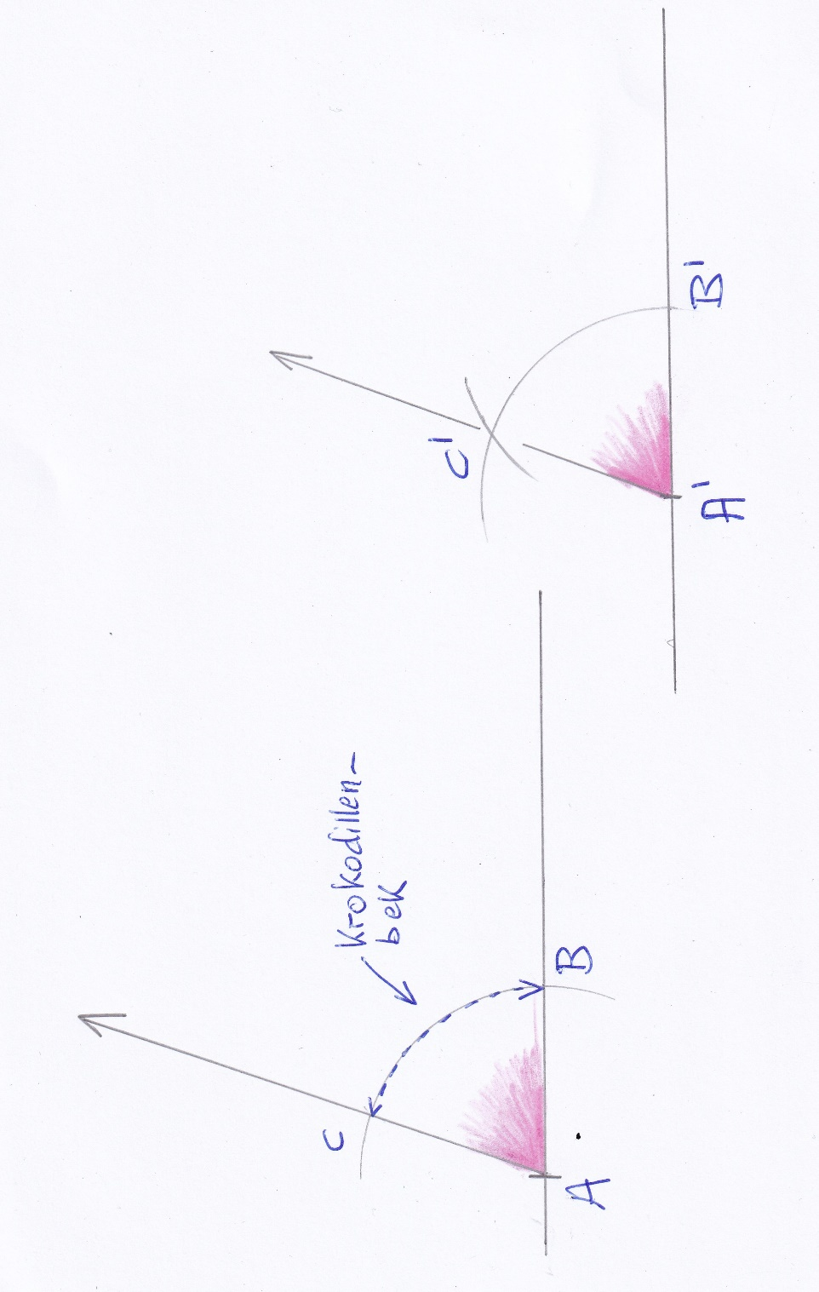
- Teken de scherpe hoek A (later kan dit ook met een stompe- of rechte hoek!)

- Neem een willekeurige afstand in de passer en trek vanuit A een willekeurig
cirkelboogje dat beide zijden van de hoek A snijdt. Noem de snijpunten B en C

- Trek een 2e lijn met daarop een punt waarheen je de hoek wilt verplaatsen. Noem dat punt A’ (= A accent)

- Zet de passer in A’ en cirkel hetzelfde cirkelboogje om vanuit A’.

- Beschouw hoek A als een opengesperde krokodillenbek. De afstand BC geeft aan hoe ver de krokodillenbek open staat. Neem BC in de passer

- Cirkel de afstand BC om vanuit B’ op het rechter cirkelboogje van A’.
Noem het kruispunt C’ (= C-accent)

- Trek de lijn A’C’
Hoek A is nu exact verplaatst naar punt A’
Dit was de gevraagde basisconstructie nr. 3, verplaatsen van een hoek
0-0-0-0-0

